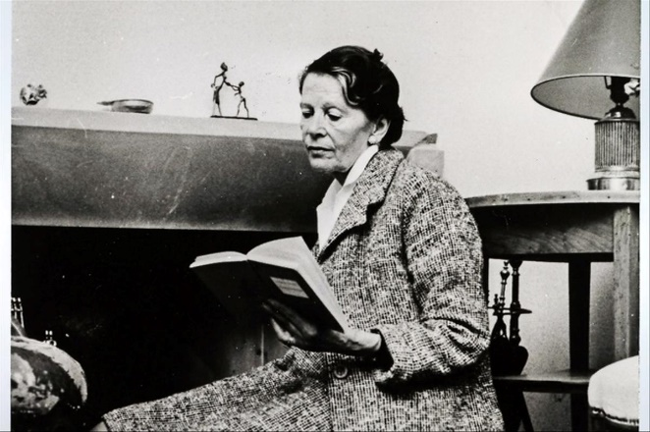

Invitation aux membres de l’AVL et à leurs amis

Mercredi 15 septembre 2021 à 17 heures
Salle du Conseil, Cœur d’Or

"Naître dans les vignes et devenir écrivaine au XXe siècle: Catherine Colomb (1892-1965)"

Conférence de Valérie Cossy

En 2019. Valérie Cossy nous a fait entrer dans le monde d’Alice Rivaz. Elle va nous faire découvrir ou redécouvrir une autre écrivaine romande : Catherine Colomb. Tout Catherine Colomb, publié en 2019 aux éditions Zoé, ouvrage auquel elle a collaboré, raconte l’univers profondément original de cette romancière mère de deux enfants volant à la vie familiale, le temps de l’écriture.

Valérie Cossy est professeure associée en études genre à la Faculté des lettres de l’Université de Lausanne. Ses recherches et enseignements portent sur la manière dont le masculin et le féminin se déclinent dans les littératures d’expression anglaise et française entre la fin du XVIIIe siècle et l’ère inaugurée par Simone de Beauvoir avec Le Deuxième sexe. Elle a publié plusieurs monographies dont celle sur Alice Rivaz et un volume collectif consacré par la Confrérie des vignerons et la Société vaudoise d’histoire et d’archéologie (SVHA) aux Acteurs de la vigne (2018) avec un article intitulé : « L’invisibilité paradoxale des femmes de la vigne selon Emma Chevalley et Catherine Colomb » (p. 123-141).
Avec nos meilleures salutations
Au nom du comité de ProLavaux (AVL)
Catherine Panchaud (021 946 20 43 ou 079 717 37 62)

Merci de bien vouloir vous inscrire afin de pouvoir vous avertir, si nécessaire, d’un changement. Catherine Panchaud : ch. de la Chapelle 13, 1070 Puidoux ou catherine.panchaud@bluewin.ch
___________________________________________________________________________
Catherine Colomb : 15 septembre 2021

Nom : Prénom :

N° de téléphone : e-mail

